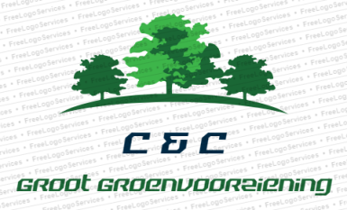
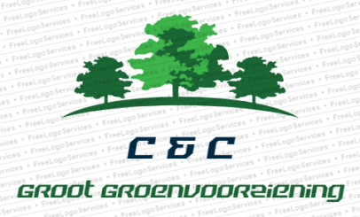
Vellen en snoeien van Populieren gemeente Amsterdam.
C&C Groot groenvoorziening
(plan van aanpak)
Het bedrijf.
Wij van C&C groot groenvoorziening zijn een jong en dynamisch bedrijf. Wij werken volgens eisen van onze klanten en houden sterk rekening met flora en fauna. Onze werknemers zijn altijd met plezier in hun werk bezig en zorgen ook voor een veilige werkomgeving conform VCA. Ook willen wij omstanders graag betrekken bij onze werkzaamheden door waar er vraag naar iets is hun altijd bij te staan met uitleg. Ons voornaamste werk bestaat uit het snoeien van bestaande bomen en hagen, het verwijderen en afvoeren van bomen en andere grote begroeiing en het planten van nieuwe beplanting. Met onze CO2-uitstootarme machines en modern materieel proberen wij zo goed mogelijk rekening te houden met de laatste milieueisen.
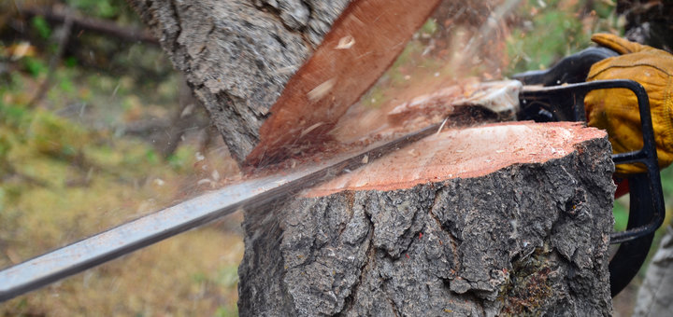

Hoe gaan we te werk.
Tijdens onze werkzaamheden zullen wij voldoende rekening houden met omstanders en milieu. Zo zullen wij pas om acht uur s’ochtends beginnen met onze werkzaamheden om onrust te voorkomen in het werkgebied tevens zullen wij om vijf uur s’middags onze werkzaamheden stoppen.
Tijdens onze werkzaamheden willen wij graag veilig te werk gaan en vragen hiervoor ook medewerking van omwonenden. Wij zullen optijd aangeven wanneer wij in een wijk zullen beginnen en verwachten dan dat eventuele auto’s voor korte tijd elders geparkeerd kunnen worden. Ook vragen wij van omstanders te luisteren naar de verkeersregelaars en aanwijzingen die worden gegeven zodat onze werkzaamheden veilig kunnen verlopen maar dat er ook geen incidenten zullen plaats vinden.
Met onze machines hebben wij een erg lage CO2-uitstoot om zo min mogelijk vervuiling te hebben aan de omgeving, ook zijn deze machines van zichzelf uitgerust om zo stil als mogelijk is te zijn, veel gereedschappen die wij gebruiken zal ook elektrisch zijn om de uitstoot verder te beperken.
Vrijkomende materialen (stammen, takken, bladeren en snippers zullen ter plekke worden verwerkt en worden afgevoerd om het terrein zo schoon mogelijk te houden en geen belemmering op te leveren voor verkeer of andere omstanders.
Al onze medewerkers hebben een certificaat voor flora en fauna wat betekend dat zij op de hoogte zijn van eventuele bedreigde diersoorten en zullen hier ook zeker rekening mee houden tijdens hun werkzaamheden. Dit doen zij samen in overleg met de ecoloog.
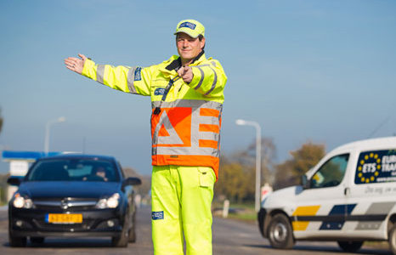

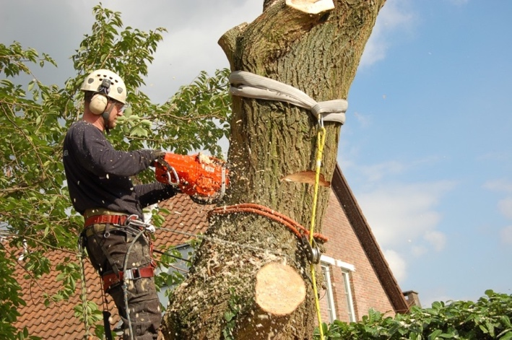

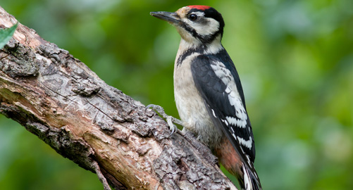
Flora en Fauna.
C & C groot groenvoorziening is een bedrijf waarbij flora en Fauna altijd voor op staat. In ons vak is het immers belangrijk om de natuur mooier te maken en niet kapot te maken. Samen met onze vakmensen die zorg dragen voor flora en fauna willen wij de diversiteit terugbrengen in u leefomgeving. Onze vakmensen zijn minimaal geschoold op wet en natuurbescherming niveau 2 en niveau 3.

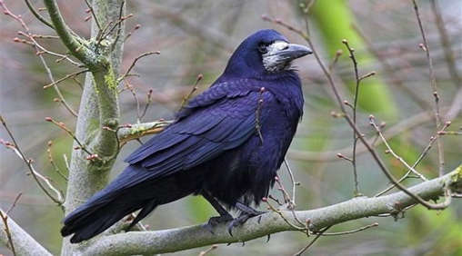
Op dit werk is het van essentieel belang om rekening te houden met de dieren die van deze bomen gebruik maken in hun leefomgeving. Een belangrijke vogel die voorkomt in deze bomen en ook door u is beschreven in het bestek is de Roek. Belangrijk is Het verbeteren van de kwaliteit van bestaand of het realiseren van nieuw geschikt habitat voor roeken. Van belang is dit tijdig en buiten de invloedsfeer van de
De roek

Activiteiten te realiseren.
Het is van belang te werken buiten de kwetsbare perioden van de roek. De meest gunstige periode (oktober tot en met januari). Als door de activiteiten essentiële onderdelen van het leefgebied niet (meer) aanwezig zullen zijn, kunnen voorafgaand aan de start van de activiteiten maatregelen worden genomen. Om het aanbod en het functioneren van de vervangende locaties waar genesteld of gefoerageerd kan worden te garanderen, kan men beheermaatregelen of inrichtingsmaatregelen nemen. Hierbij moet er ook op worden gelet of roeken in het ‘nieuwe’ gebied vanwege overlast bejaagd mogen worden.
Zoals in het bestek beschreven staat moeten de werkzaamheden voor 15 maart 2019 afgerond zijn. Dit in het kader van de natuurwet en het inlopende broedseizoen.
Wij hebben aandachtig het Onderzoek vaste rust- en verblijfplaats bestudeerd en weten waar en hoe wij rekening moeten houden. Wij worden hierbij ondersteund door een onafhankelijke ecoloog (Coen Knotters Veldbiologische werken voor Ecologisch onderzoek en advies) die wij hiervoor in huren. Dit doen we omdat wij goed om willen gaan met de natuurwetgeving en dat de ecoloog samen met ons zo goed mogelijk na kunnen leven.
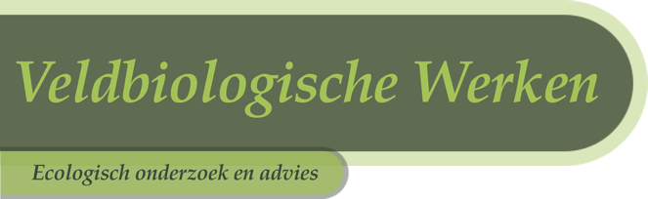

Wij zetten deze ecoloog ook in bij het grondonderzoek rond om de populieren (de boomspiegels). Voordat wij elke boom deskundig snoeien of verwijderen wordt er eerst rond om de boom gekeken naar bijzondere of nuttige planten, bloemen en dieren. Dit doen wij om zo veel mogelijk schade te voorkomen en samen met u in overleg zo efficiënt mogelijk te werk te kunne gaan.
Ook is het van essentieel belang om niet met zwaar materiaal te werk te gaan om de bodem zo min mogelijk te beschadigen. Ook gebruiken wij klein materieel omdat de werk ruimtes niet al te groot zijn. Hier leest u meer van bij (Hoe gaan we te werk.)

Duurzaamheid.
Wij kiezen voor het uitvoeren van de werkzaamheden voor licht en duurzaam materieel. Voor het vervoeren van hout en eventueel zand voor onze stratenmakers hebben wij een mobiele graafmachine rondrijden die onze hand en span diensten verricht om werkzaamheden te vereenvoudigen. Schade aan het wegdek of bermen zullen wij tijdens onze werkzaamheden direct vervangen of opknappen. Waar het mogelijk is zullen wij betreffende materialen proberen te hergebruiken om geen storende elementen in de omgeving aan te brengen. Al ons materieel is uitgerust met de laatste emissie eisen en zorgt ervoor dat onze werknemers zo goed en comfortabel mogelijk te werk kunnen gaan. Onze machines zijn ook uitgerust met BIO- olie zodat bij eventuele lekkage deze olie geen milieudelict kan veroorzaken, deze olie wordt namelijk op een snelle manier door de natuur zelf afgebroken. Al onze machines zullen op daarvoor betreffende plekken of boven lekbakken worden afgetankt om te voor komen dat er olie, benzine of diesel in de omgeving terecht kan komen.
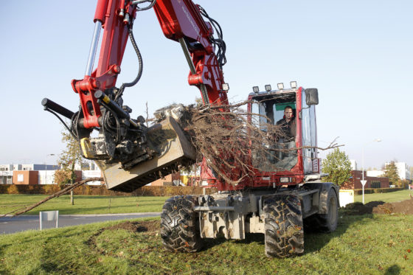
Machines die ingezet worden tijdens de werkzaamheden.
10 Tons bandenkraan
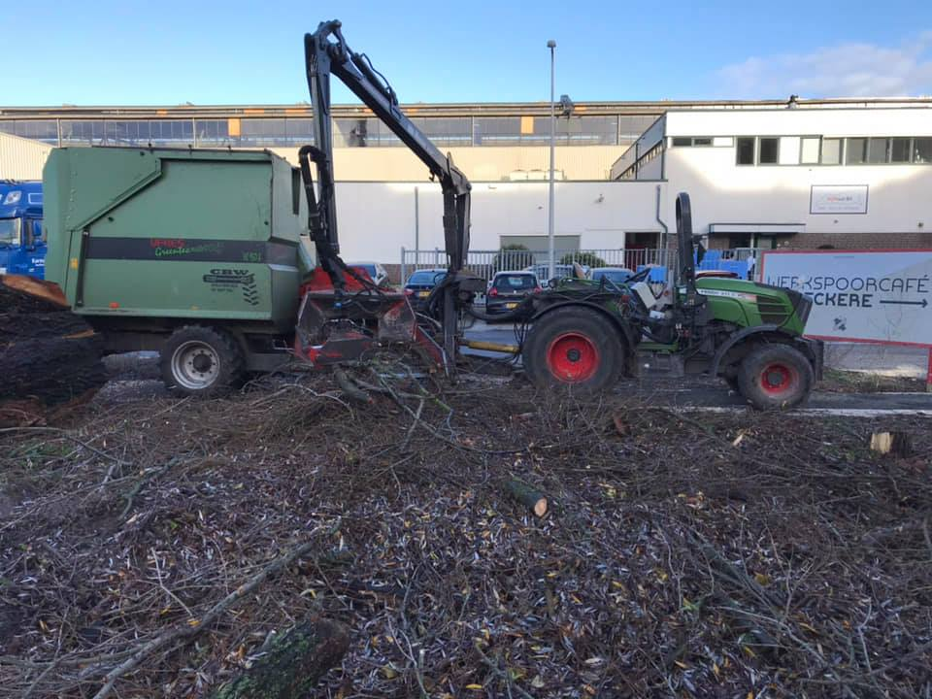
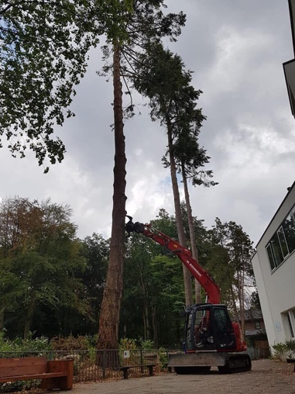
Kraan ingevoerde versnipperaar
7,5 Tons Rupskraan

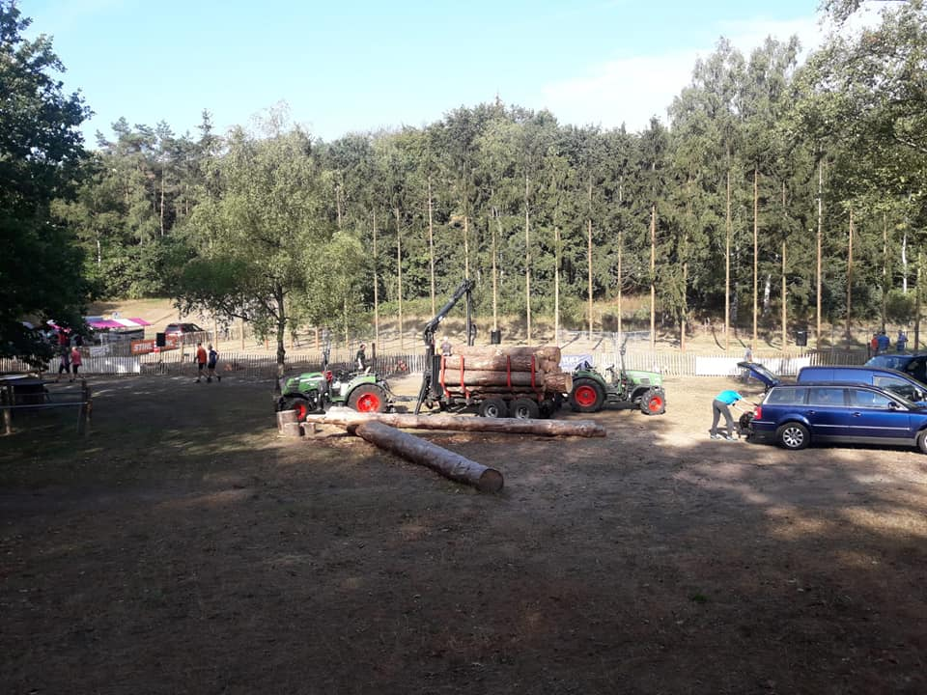
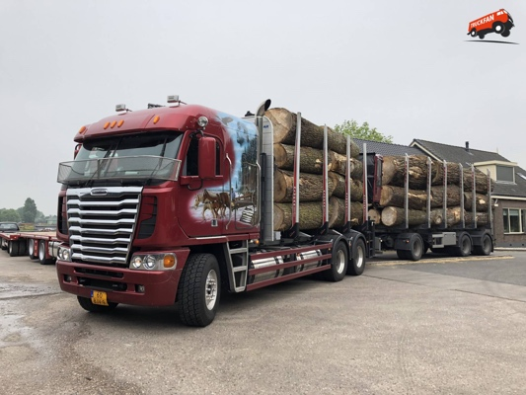
Tronsport wagen
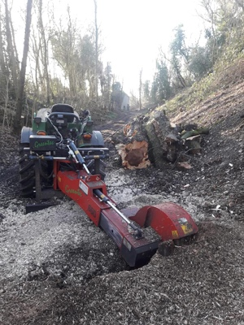
Hout uitrijwagen
Stobbenvrees

Communicatie.

Een van de belangrijkste dingen die bij een project komt kijken is de communicatie met de omstanders. Op grootte projecten zoals deze zetten wij vaak een omgevingsmanager in die contact opneemt met de betrokken bewoners of bedrijven binnen de werkzaamheden. Zo kunnen wij in goed overleg de werkzaamheden plannen en kunnen wij dit ook uitvoeren zonder dat de omwonende er hinder van ervaren.
In elke straat waar de werkzaamheden uitgevoerd zullen gaan worden wordt een week van tevoren een algemene brief rond gebracht. Met daar in een uitleg over de werkzaamheden en gegevens waar eventueel vragen naar kunnen sturen. Ook is het mogelijk voor de bewoners om een gesprek aan te vragen met de omgevingsmanager.
Marije Mooij als omgevings manager
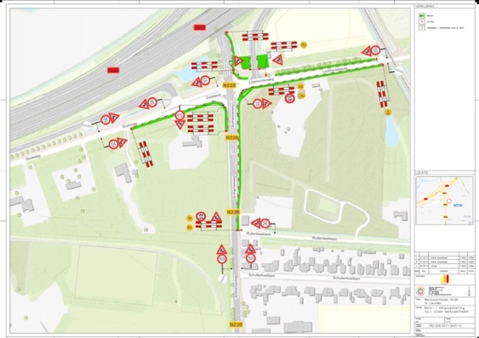
Ook werken wij met een verkeersplan dit doen we volgens het verkeersplan CROW 96 B. Wij makken een plan voor alle locaties waar werkzaamheden plaats zullen vinden dit doen wij samen met BUKO infrasupport dit bedrijf is gespecialiseerd in het opstellen van verkeersplannen conform CROW 96B.
De uitvoerders die wij op dit werk willen gaan inzetten zijn Corné Rus en Casper van der Woude dit zijn 2 ervaren uitvoerders in deze werkzaamheden. Zij hebben ook al een aantal van dit soort grootte klussen gedraaid. Bijvoorbeeld:
- Wilgen verwijderen gemeente Utrecht (2000 Wilgen)
- Eiken verwijderen gemeente Stichtse-Vecht (950 Eiken)
Voorbeeld verkeersplan CROW 96B
Corné en Casper werken dit soort klussen goed samen, met elk hun eigen team zodat ze goed de werkzaamheden kunnen verdelen en het werk zo spoedig mogelijk kunnen laten verlopen. Zij zullen ook samen met de omgevings manager het contact met de omgeving bijhouden. En de bewoners en andere instanties die hinder ondervinden van de werkzaamheden te woord staan.
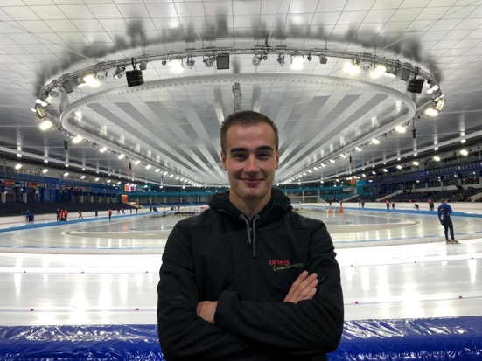
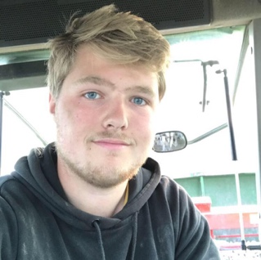

Corné Rus (uitvoerder)
Casper van der Woude (uitvoerder)

Bijlage
Bewonersbrief.
Wij van C&C-grootgroenvoorzieningen zullen te werk gaan in uw wijk. Onze werkzaamheden betreffen het snoeien en vellen van populieren in uw woonomgeving. Deze werkzaamheden zullen in een tijdsbestek plaats vinden van …. tot ….. In deze periode zult u en uw buren mogelijk overlast krijgen van deze werkzaamheden omtrent het zagen van bomen, het uitfrezen van stobben en het snipperen van de resten die overblijven. Dit zal mogelijk geluidsoverlast kunnen meebrengen, hierom zullen wij alleen van 08.00 tot 17.00 werken op door de weekse dagen

